L’ODYSSEE de Homère (Texte adapté)

Nausicaa – 1ère partie

Au palais du roi des Phéaciens, la charmante princesse Nausicaa s'éveille d'un doux rêve. Son esprit a rêvé de l'arrivée d'un époux, et de tous les beaux habits dont elle et sa famille auront besoin pour cet heureux jour. Elle quitte sa chambre tout de suite et parcourt le palais à la recherche de son père et de sa mère.

« Père chéri, dit-elle, pourrais-tu me laisser prendre un grand chariot pour que j'emporte nos plus beaux habits à la rivière pour les laver ? ».

Son père sourit et donne des ordres à ses serviteurs. Quand les mules sont attelées au chariot de bois, Nausicaa sort les beaux habits et les y entasse. Sa mère ajoute un panier de nourriture et une outre de vin. Elle lui donne aussi de l'huile d'olive pour s'en frotter après le bain. Alors Nausicaa part dans un grand bruit de sabots, et les jeunes filles suivent par derrière. Elles atteignent la rivière et les jeunes filles lavent les habits jusqu'à ce qu'ils soient propres et brillants. Elles les étendent en rangées sur le rivage, hors d'atteinte des vagues. Quand elles se sont baignées et frottées d'huile, elles prennent leur repas au soleil, attendant que les vêtements sèchent.

Athéna éveille Ulysse, qui sort en rampant du buisson qui l'abrite, tenant devant lui une branche feuillue, car il n'a pas d'habits. Le corps blessé par la mer, il offre un spectacle terrible. Épouvantées, toutes les suivantes s'enfuient. Mais la fille du roi reste là.

« Es-tu une déesse ou une mortelle ? » dit Ulysse. Si tu es une déesse, tu es sûrement Artémis. Mais si tu es mortelle, le plus fortuné sera ton époux, car je n'ai jamais vu beauté comme la tienne. »

Je te prie de me donner quelques vêtements et de me dire le chemin de la ville, car je ne sais même pas où je suis. »

Alors Nausicaa lui répond : « Je vois, étranger, que tu n'es pas un méchant. Tu ne manqueras de rien ici. Car c'est le pays des Phéaciens, et je suis la fille du roi Alcinoos. »

Alors elle appelle ses suivantes pour qu'elles apportent des vêtements à l'étranger. Après qu’il se soit baigné dans un endroit abrité et mis des habits propres, Ulysse resplendit de beauté.

« Oh ! pense Nausicaa en le voyant, comme je voudrais qu'il reste avec nous ! Car c'est un tel homme que j'aimerais avoir pour époux. »

Elle ordonne à ses suivantes de lui donner à boire et à manger. Quand il a fini, elles empilent dans le chariot les vêtements lavés et bien pliés pour le retour.

Nausicaa (1ère partie) – Etude de texte

Complète la carte en indiquant le trajet d’Ulysse et son équipage :

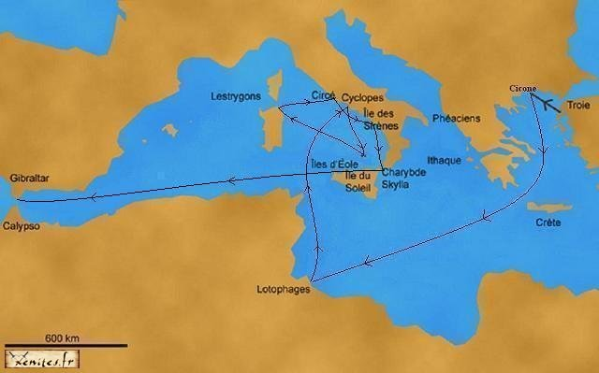

Réponds aux questions :

Téléchargé gratuitement sur http://orpheecole.com

¤ Quel peuple habite l’île où Ulysse s’est échoué ?

………………………………………………………………………………………

¤ Qui est la princesse de ce peuple ?

………………………………………………………………………………………

¤ Pourquoi décide-t-elle d’aller laver ses vêtements à la rivière ?

………………………………………………………………………………………

¤ Qu’est-ce que sa mère ajoute au chariot ?

………………………………………………………………………………………

¤ Comment réagissent les suivantes de la princesse en voyant Ulysse ?

………………………………………………………………………………………

¤ Que demande Ulysse à la princesse ?

………………………………………………………………………………………

¤ La princesse accepte t-elle de l’aider ? Si oui, que fait-elle pour Ulysse ?

………………………………………………………………………………………

………………………………………………………………………………………

Cherche une photo de la princesse Nausicaa et colle-la dans le cadre ci-dessous :

Trouve un synonyme pour les mots suivants :

…………………………………………………

…………………………………………………

¤ un époux : ¤ des suivantes :

…………………………………………………

…………………………………………………

¤ atteler : ¤ empiler :

…………………………………………………

…………………………………………………

¤ épouvanté : ¤ fortuné :

L’ODYSSEE de Homère (Texte adapté)

Nausicaa – 2ème partie

Nausicaa dit à Ulysse qu'il peut marcher derrière avec les suivantes.

« Quand nous arriverons à la ville, dit Nausicaa, près de la grande place, il te faudra t'arrêter et t'asseoir dans le bois de peupliers que tu trouveras là. Car je ne veux pas qu'on nous voie ensemble et qu'on croie que c'est mon futur époux que j'amène chez mes parents. Puis, quand tu jugeras que nous avons eu le temps d'arriver au palais, entre dans la ville. Demande la maison du roi, traverse la cour et entre directement dans la grande salle. Tu trouveras ma mère devant l'âtre. Tombe à ses genoux. Si elle est bien disposée envers toi, elle aura bientôt fait de persuader mon père de te renvoyer chez toi sain et sauf. »

Avant le coucher du soleil, ils atteignent le bois de peupliers où Ulysse s'assoit pour attendre. Quand il juge qu'assez de temps s'est écoulé, il va au palais d'Alcinoos. Athéna l'enveloppe d'un brouillard, si bien que personne ne le voit. Quand il est devant le palais, il s'arrête un instant pour regarder autour de lui avant de mettre le pied sur le seuil de bronze, puis il entre dans la grand-salle. Toujours protégé par le brouillard d'Athéna, il s'avance jusqu'au trône du roi et de la reine. Et c’est seulement quand il embrasse les genoux de la reine Arété que le brouillard se dissipe. Alors on le voit et le silence se fait.

« Reine Arété, dit Ulysse, puissent les dieux vous donner le bonheur, à vous et aux vôtres, si vous m'aidez à regagner mon pays, pour que je puisse enfin revoir les miens ! »

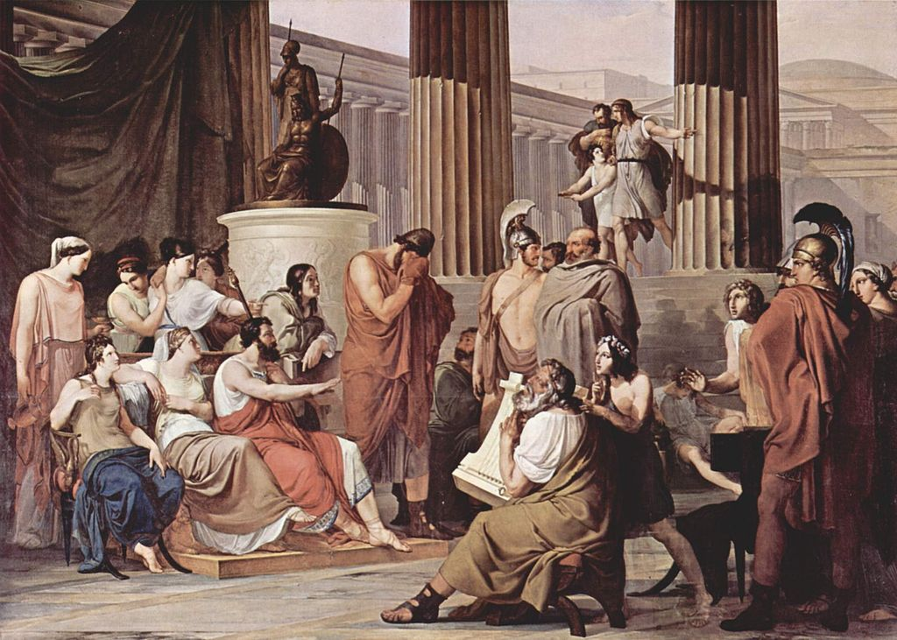

Puis il s'assoit et le silence emplit la pièce. Le roi Alcinoos prend Ulysse par la main et le conduit à un siège que lui cède son fils favori. On entasse de bonnes choses sur la table à côté de lui, et Ulysse boit et mange autant qu'il le désire. Arété pose les questions qu'elle a dans l'esprit depuis qu'elle a reconnu les habits qu'il portait, car c'était elle qui les a faits.

« Qui es-tu, étranger ? D'où viens-tu ? Et puis-je demander d'où viennent ces habits ? »

Ulysse commence aussitôt son récit, disant : « Je suis Ulysse, fils de Laerte, de la montagneuse Ithaque. » Et aux Phéaciens, immobiles sous le charme, il fait un récit complet de ses aventures.

Nausicaa (2ème partie) – Etude de texte

Réponds aux questions :

¤ Pourquoi Nausicaa ne veut-elle pas qu’on la voie avec Ulysse ?

………………………………………………………………………………………

¤ Que demande t-elle à Ulysse de faire une fois arrivés à la ville ?

………………………………………………………………………………………

………………………………………………………………………………………

¤ Que fait Athéna pour aider Ulysse à traverser la ville ?

………………………………………………………………………………………

¤ Comment s’appellent le roi et la reine de ce pays ?

………………………………………………………………………………………

¤ Que demande Ulysse au roi et à la reine ?

………………………………………………………………………………………

¤ Comment réagit le roi ?

………………………………………………………………………………………

Cherche la photo du roi et de la reine des phéaciens puis colle-la dans le cadre ci-dessous :

Trouve un synonyme pour les mots suivants :

…………………………………………………

…………………………………………………

¤ dissiper : ¤ céder :

…………………………………………………

…………………………………………………

¤ favori : ¤ regagner :

Dans le dictionnaire, cherche puis recopie la définition du mot « âtre » :

¤ un âtre : ……………………………………………………………………………………………………………………………

………………………………………………………………………………………………………………………………………………….

Dans l’extrait de texte suivant, souligne en bleu les verbes au présent et en rouge les verbes au futur.

« Quand nous arriverons à la ville, il te faudra t'arrêter et t'asseoir dans le bois de peupliers que tu trouveras là. Car je ne veux pas qu'on nous voie ensemble et qu'on croie que c'est mon futur époux que j'amène chez mes parents. Puis, quand tu jugeras que nous avons eu le temps d'arriver au palais, entre dans la ville. Demande la maison du roi, traverse la cour et entre directement dans la grande salle. Tu trouveras ma mère devant l'âtre. Tombe à ses genoux. Si elle est bien disposée envers toi, elle aura bientôt fait de persuader mon père de te renvoyer chez toi sain et sauf. »